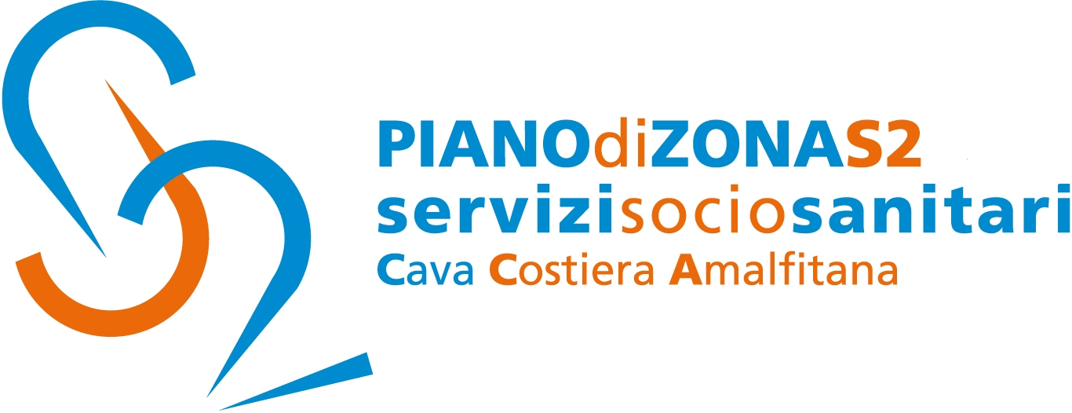

Comunicato Stampa 10 dicembre 2019

Piano di Zona S2: finanziato dalla regione Campania il progetto per gli interventi a contrasto del fenomeno del bullismo e del cyberbullismo

Il Piano di Zona S2 Cava Costiera amalfitana informa che la regione Campania ha finanziato il progetto denominato “ABCDEmozioni”, relativo al bando “Piani di interventi ed azioni per la prevenzione, gestione e contrasto del fenomeno del bullismo e del cyberbullismo”.
Partner dell’Ambito S2, individuato mediante manifestazione di interesse, è la Società Cooperativa Sociale Lithodora di Cava de’Tirreni, mentre in qualità di soggetti sostenitori del partenariato, sono stati individuati l’Istituto di Istruzione Superiore “De Filippis–Galdi” di Cava de’Tirreni e l’Istituto comprensivo “Lucantonio Porzio” di Positano.
Il progetto, finanziato dalla regione per complessivi diecimila euro, prevede percorsi di alfabetizzazione emotiva e di potenziamento delle abilità sociali in favore dei minori vittime, autori e spettatori di atti di bullismo e/o cyberbullismo al fine di educarli all’empatia, alla comunicazione assertiva e al comportamento prosociale, con particolare attenzione alla dimensione di gruppo.
Tra gli obietti prefissati quello di sensibilizzare e istruire i genitori, i docenti, gli alunni e le alunne delle scuole sostenitrici del partenariato sulle caratteristiche del fenomeno del bullismo e del cyberbullismo e dotarli degli strumenti per affrontarli. Intento dell’iniziativa è quello di aumentare il livello di consapevolezza in alunni, genitori e docenti riguardo alle problematiche specifiche legate al fenomeno; favorire il riconoscimento del problema del bullismo e del cyberbullismo e della richiesta di aiuto, diventando così capaci di gestire le proprie emozioni e di imparare a leggere il linguaggio emotivo proprio e dell’altro; fornire strumenti adeguati agli adulti di riferimento coinvolti, per agire efficacemente nella relazione con i ragazzi e sviluppare capacità di congruenza ed empatia nella relazione con l’altro, creare una rete tra scuola-famiglie-servizi pubblici e privati presenti sul territorio.
“L'attenzione dell'Amministrazione comunale, ente capofila dell’Ambio S2, al fenomeno del bullismo – evidenzia Antonella Garofalo, assessore alle Politiche sociali del Comune di Cava de’Tirreni- deve essere concreta e costante. Il progetto approvato dalla Regione è un ulteriore tassello mirato a contrastare non con la punizione ma con l’educazione di coscienze giovanili la violenza in ogni sua forma ed accezione”
Con preghiera della massima diffusione, si inviano cordiali saluti.

Addetto alla comunicazione
Silvia Lamberti

